ПЛАН-КОНСПЕКТ УРОКА
в соответствии с ФГОС ООО обществознанию 9 класс

Автор-составитель:
Чернобылова Ирина Анатольевна, учитель истории и обществознания МОУ «СОШ с. Питерка»
Предмет: обществознание
Класс:9 (девятый)
Дата проведения: по календарно-тематическому планированию
Урок: «Роль государства в рыночной экономике»
Учебник: Обществознание: экономика вокруг нас: 9 класс. И.П. Насонова; под общей редакцией Тишкова. М.: Вентана - Граф, 2021.
Цель урока: сформировать представление о государстве как субъекте экономических отношений на основе осмысления основных проблем современной экономики: должно ли государство вмешиваться в экономику?
Задачи:
Образовательные(предметные): раскрыть сущность роли государства в рыночной экономике; сформировать представления о направлениях экономической политики, определить значение государства для дальнейшего развития экономики страны.
Развивающие (метапредметные): формировать такие умения как: выстраивать причинно-следственные связи, работать с экономическими понятиями, источниками информации, аргументировать свою точку зрения, анализировать, систематизировать материал.
Воспитательные (личностные): формировать грамотное экономическое мышление, умение разбираться в экономической жизни современной истории; учиться подвергать его критическому анализу, учить искать ответы на актуальные вопросы сегодняшнего дня.
Тип урока: комбинированный
Формы работы учащихся: фронтальная, групповая, индивидуальная - самостоятельная работа с источником.
Методы обучения: репродуктивные (вступительные слова учителя), частично-поисковые (самостоятельная работа в группах с познавательными материалами и документами).
Основные понятия и термины: несостоятельность рынка, внешние эффекты, общественные блага; экономические функции
Ожидаемые результаты: Раскрывать смысл ведущих понятий курса. Понимать необходимости вмешательства государства в экономику. Приводить примеры экономической политик государства. Высказывать суждения об обоснованности версий и оценок.

Структура и ход урока

Этап. Цель этапа | Деятельность учителя | Деятельность обучающегося | Контроль. Оценки. Отметки | Желаемый результат
I этап  Организация  Включить обучающихся в учебный процесс (учебную деятельность). Мотивация | Ни в одной стране мира государственная власть не остается простым наблюдателем того, как протекают экономические процессы, а пытаются воздействовать на них. Это вполне понятно, т.к. экономика – базовая сфера общества.  О чём говорят данные высказывания людей?  Учащимся предлагается сравнить высказывания различных политиков, экономистов о роли государства в экономике.  Государство существует не для того, чтобы превращать земную жизнь в рай, а для того, чтобы помешать ей окончательно превратиться в ад.  Н. А. Бердяев  Не налагать руку на самодеятельность, а развивать ее, создавая благоприятные для ее применения условия – вот истинная задача государства в народном хозяйстве.  С. Ю. Витте  Цель государства – это совместное продвижение к высокому качеству жизни.  Аристотель  Учитель просит сформулировать тему урока. | Учащиеся сравнивают высказывания различных политиков, экономистов о роли государства в экономике.  Формулируют тему урока. | Без оценок | Максимальное включение обучающихся в учебный процесс
II этап  Постановка цели и задач. Мотивация  Выносится проблема, которая выводит на самостоятельное темообразование урока обучающимися. Мотивация к изучению материала.  Демонстрация ЗУН по предыдущим темам | Проблемный вопрос: Если общество способно самостоятельно решать экономические проблемы, необходимо ли вмешательство  государства в экономику?  Назовите известные вам типы экономических систем.  Назовите типы экономических систем с активным вмешательством государства в экономику. | Анализируют, формулируют цели, вопросы по поводу темы и цели урока.  Дети определяют основную цель урока: должно ли государство вмешиваться в экономику?  Дети называют типы экономических систем в порядке наибольшего вмешательства государства.  ТРАДИЦИОННАЯ  КОМАНДНАЯ  СМЕШАННАЯ  РЫНОЧНАЯ | Контроль временных рамок урока | Определить тему и цель урока;  уметь вести дискуссию;  уметь анализировать;  уметь выступать;  уметь доказывать и отстаивать свою позицию;  уметь ставить цели и планировать свою учебную деятельность.
III этап  Информационный  1.Объяснение нового материала:  2. Обучающиеся получают задание для самостоятельного погружения в новый изучаемый материал.  3. Объяснение нового материала: | ДВА ВЗГЛЯДА НА РОЛЬ ГОСУДАРСТВА В ЭКОНОМИКЕ  - Кейнсиа́нство  - Классическая (либеральная) школа  - Рынок, не влияет на некоторые важные области (здравоохранение, образование, фундаментальная наука), следовательно их должно регулировать государство.  - В условиях экономического кризиса для увеличения совокупного спроса (емкости рынка) государство своими усилиями должно создавать рабочие места.  - Рынок, основанный на свободной конкуренции может существовать и регулировать себя самостоятельно.  - Государство - «ночной сторож», т.е. устанавливает законы, следит за их исполнением, но не является самостоятельным субъектом рынка.  Учащимся предлагается разделиться на 5 групп, которые на основе предложенных документов выясняют характеристики основных функций государства в экономике.  ЭКОНОМИЧЕСКИЕ ФУНКЦИИ ГОСУДАРСТВА:  - ЗАКОНОДАТЕЛЬНОЕ РЕГУЛИРОВАНИЕ  - ПРЕДОСТАВЛЕНИЕ ОБЩЕСТВЕННЫХ БЛАГ(товаров и услуг)  - ОБЕСПЕЧЕНИЕ ЭКОНОМИЧЕСКОГО РОСТА  - ПРОВЕДЕНИЕ СОЦИАЛЬНОЙ ПОЛИТИКИ  - СТАБИЛИЗАЦИЯ ЭКОНОМИКИ  Существует несколько методов экономической политики государства. Они отличаются воздействием на экономику.  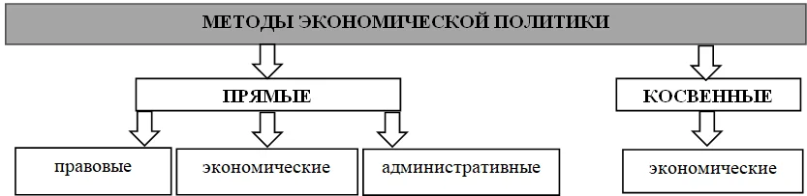  Экономические методы можно разделить на две группы: прямые и косвенные.  Прямые – непосредственное влияние государства на экономическое развитие: создание государственных предприятий, бюджетные инвестиции в какой-либо проект, финансирование научных исследований.  Косвенные Увеличивая или уменьшая налоги, государство ничего напрямую не диктует предпринимателям, они сами регулируют объёмы производства. Количество денег в обороте может спровоцировать или остановить инфляцию. Дешёвые, доступные кредиты подталкивают спрос, увеличение процентных ставок по кредитам снижает его. На экономическое развитие повлияет и социальная политика. | Записи в тетради.  На основе рабочих листов дети определяют основные характеристики взглядов на роль государства в экономике.  Приложение 1  Делятся на группы. Каждая группа получает задание на основе информационного листа определить сущность экономической функции и привести примеры функции.  Приложение 2  Учащиеся работают со схемой Приложение 3.  Учащиеся пытаются привести примеры экономических методов регулирования экономики.  Государственный заказ – это тоже метод прямого регулирования. Ведь это – гарантированный сбыт какой-либо продукции. Протекционистские меры – введение таможенных пошлин, количественные ограничения на импорт товаров, экспортные субсидии – это прямая поддержка отечественных производителей.  А вот фискальная и монетарная политика (налоги, деньги и кредиты) – косвенные методы. | Самоподготовка к выступлению.  Самооценка, оценка выступления других команд  Записи в тетрадь | Развитие учебно-познавательной мотивации.  Продолжать формировать и развивать навыки работы в группе, навыков высказывать свое мнение и защищать его.  Приучать быть способным учувствовать в диалоге, сотрудничать с другими.  Работа с текстами  Умение извлекать информацию.  Отрабатывают навыки работы со схемой
IV этап  Аналитический | Учитель предлагает ответить на проблемный вопрос: Если общество способно самостоятельно решать экономические проблемы, необходимо ли вмешательство  государства в экономику?  «Обе стороны: рынок и государство – существенны. Управлять экономикой в отсутствие того или другого – все равно что пытаться аплодировать одной рукой».  Пол Энтони Самуэльсон, известный экономист, Нобелевский лауреат | Отвечают на проблемный вопрос: Если общество способно самостоятельно решать экономические проблемы, необходимо ли вмешательство  государства в экономику? | Координация, корректировка своих высказываний.  Записи в тетради | Уметь ориентироваться в  в содержании предмета, правильно использовать информацию.  Навыки речевой и ораторской деятельности
V этап  Оценочный.  Рефлексия  Выявление, как обучающиеся относятся к новым знаниям, и как оценивают свою деятельность и деятельность товарищей | Обучающимся предложены вопросы на слайде:  - Давайте вспомним цели и задачи урока, удалось ли нам достичь их? Если нет- почему, если да -то как.  - Что было трудно и удалось ли преодолеть эти трудности?  - Чему научились лучше всего?  Домашнее задание:  - Параграф 19  - Привести примеры каждой экономической функции, касающейся экономики России.  Урок окончен. Выставите оценки себе и друзьям | Дети отвечают на предложенные вопросы. | Самооценка и оценка других на стенде) | - Уметь систематизировать знания;  соотносить цели с результатом;  - формировать собственное представление;  - анализ, самоанализ и оценка

Приложение1.

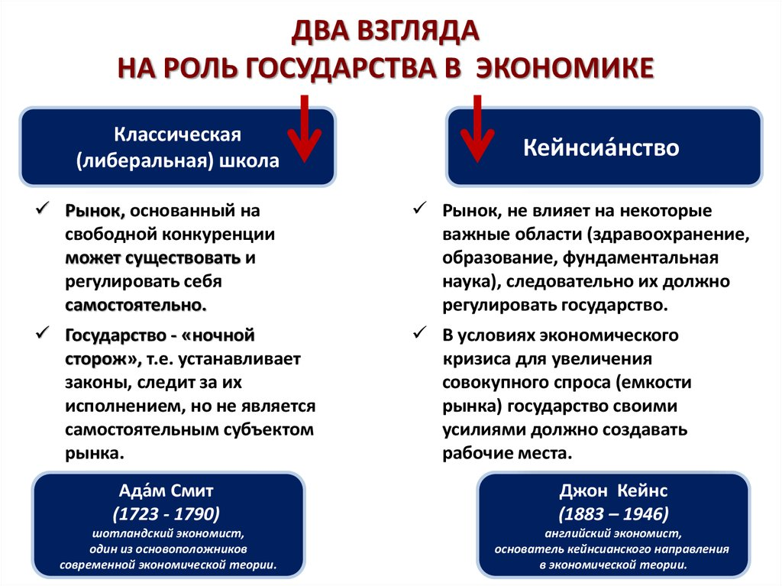

Приложение 2. Информационный лист

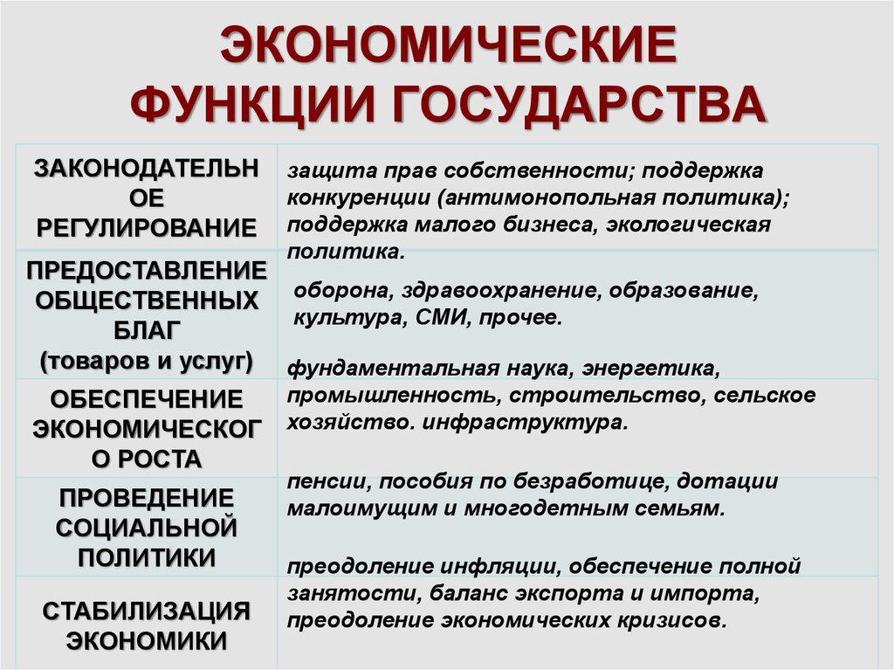

Приложение 2. Информационный лист
Основными целями экономической политики государства являются обеспечение стабильного развития экономики на основе инноваций и рост благосостояния общества.
Одна из главных ролей государства в экономике заключается в компенсировании ситуаций несостоятельности рынка, с которыми рыночный механизм не может справиться самостоятельно:
- Во – первых, это борьба с монополизацией и защита конкуренции. Для этого создано антимонопольное законодательство и функционирует специальный орган Федеральная Антимонопольная служба РФ (ФАС РФ).
- Во – вторых, это создание общественных благ, за производство которых частный сектор экономики не берётся, поскольку за пользование этими благами невозможно брать оплату. Поэтому государство должно платить за создание общественных благ или само их производить. К общественным благам относятся благоприятная окружающая среда, безопасность, правопорядок, образование, здравоохранение, фундаментальные научные исследования и т.д. На создание общественных благ государство расходует налоговые поступления в государственный бюджет. Поэтому получается, что граждане вносят вклад в создание общественных благ.
- В – третьих, это проблема внешних (побочных) эффектов, связанных с производством и потреблением благ. Внешние эффекты отражаются на людях, не участвующих в производстве и потреблении товаров и услуг непосредственно. Отрицательные издержки способствуют появлению у людей издержек, а в случае положительных эффектов появляются выгоды. К примеру, завод по обработке металла, расположенный вблизи населённого пункта, загрязняет воздух и воду в реке – отрицательный внешний эффект. Другой пример, благоуханный аромат доносящийся из цветочной теплицы позволяет насладиться всем жителям многоэтажного дома, расположенного рядом – положительный внешний эффект. Государство компенсирует внешние эффекты в обоих случаях. В первом случае оно вынуждено тратиться на строительство очистных сооружений для воды, а во втором будет стимулировать развитие тепличного бизнеса, предоставляя субсидии.

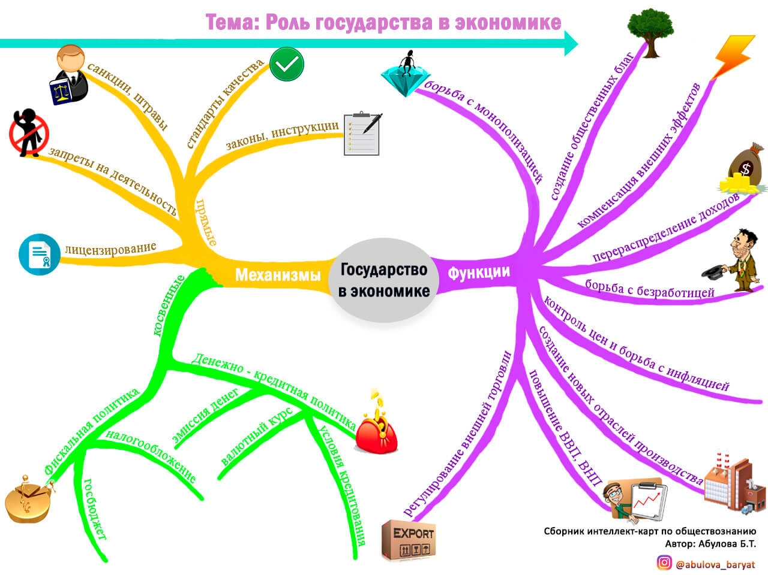

Приложение 3.
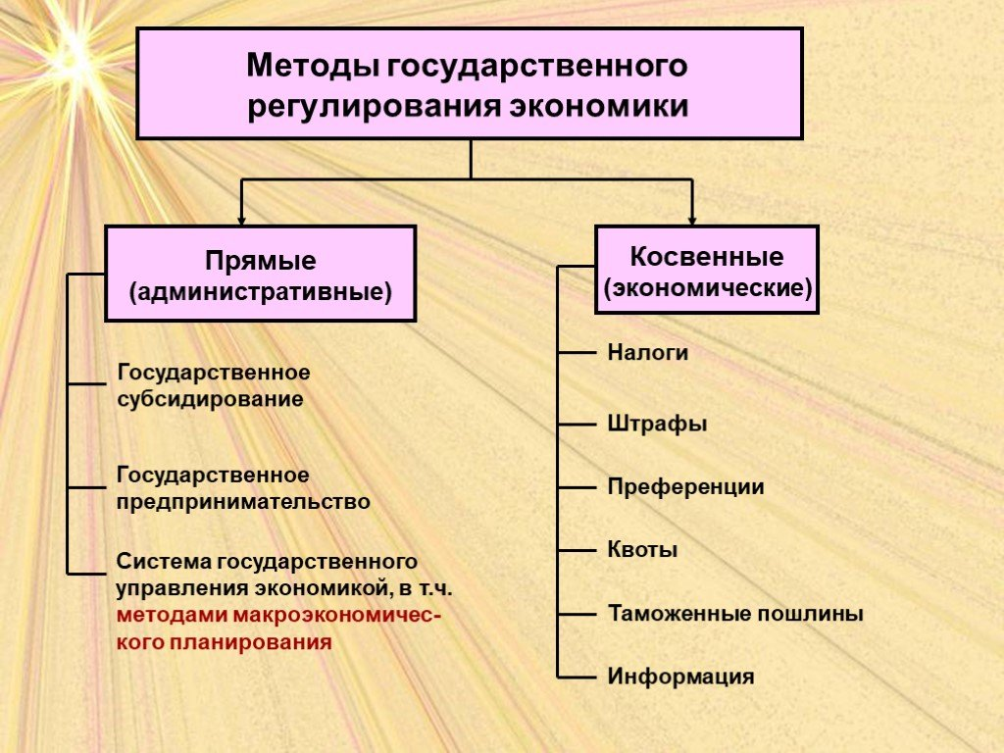

Первые предполагают использование прямого регулирования. Они могут быть правовыми, к которым относят принятие законопроектов, регулирующих экономическую жизнь. Примерами являются закон о защите прав потребителей или закон о взимании НДС.К прямому экономическому регулированию относят: предоставление государственных заказов для предприятий, чтобы обеспечить их бесперебойную работу, увеличение государственных заказов для предприятий, установление минимальной заработной платы. К прямым административным мерам относят: государственное предпринимательство, лицензирование некоторых видов деятельности, штрафные санкции за нарушения. Эти методы дают быстрый результат и могут быть проведены в короткие сроки.
Вторые методы называют косвенными. Все эти экономические методы способствуют развитию хозяйственной жизни, снижению безработицы, регулированию инфляции. Они реализуются через фискальную и денежно-кредитную политику. Государство с помощью этих методов создает стимулы, чтобы субъекты экономики принимали нужные решения.
